**На ряду с проведенными мероприятиями в рамках акции «Неделя безопасности дорожного движения» - тематическая линейка подготовленная учащимися 2в, 3г, 6г, 8а классов, классные часы «Театр на дороге» - прошла выставка «Детские инициативы – за безопасное движение на дорогах»**

**На выставке представлено более 60 работ учащихся 1-4 классов. Активное участие в организации выставки приняли родители.**

**Первое место присуждено работе ученика 3Г класса – Селюкову Андрею**

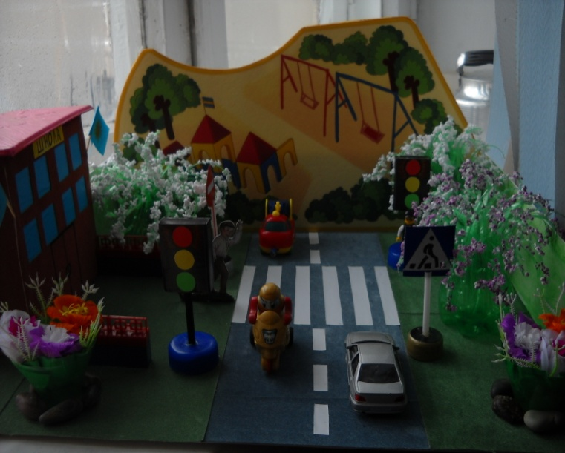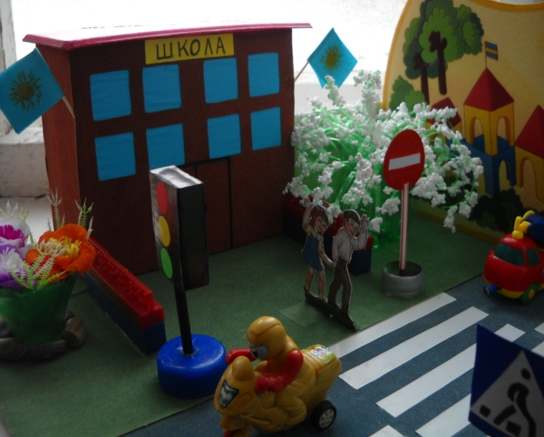

**Второе место присуждено Боровик Никите, ученику 1 Г класса и ученику 4В класса Терехину Дмитрию**

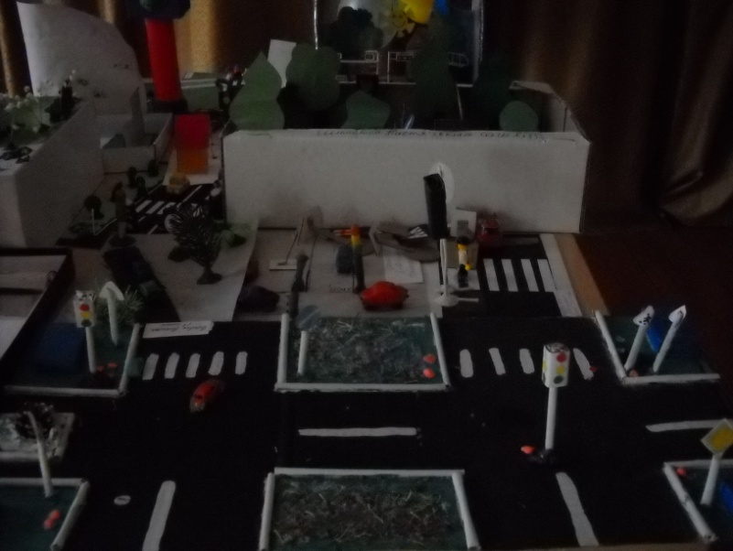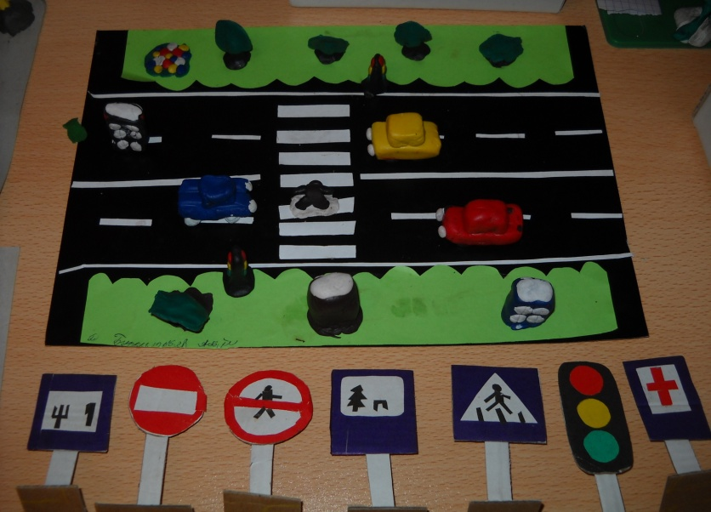

**Третье место присуждено Филимоновой Лере ученицы 2Д класса**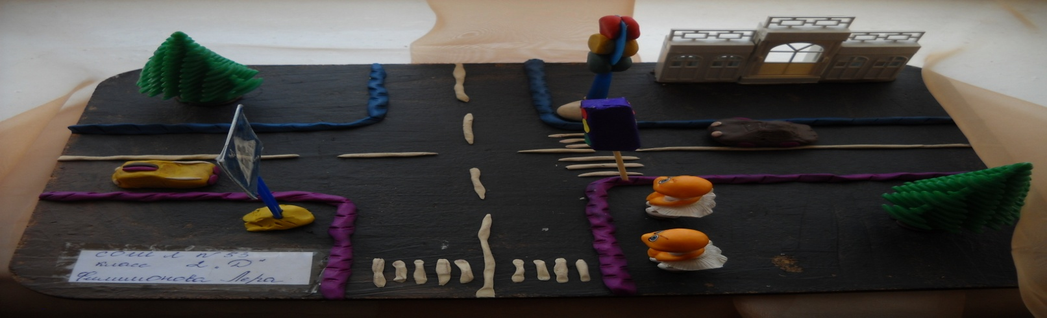

**Активно потрудились родители Зенкина Данила ученика 1Г класса**

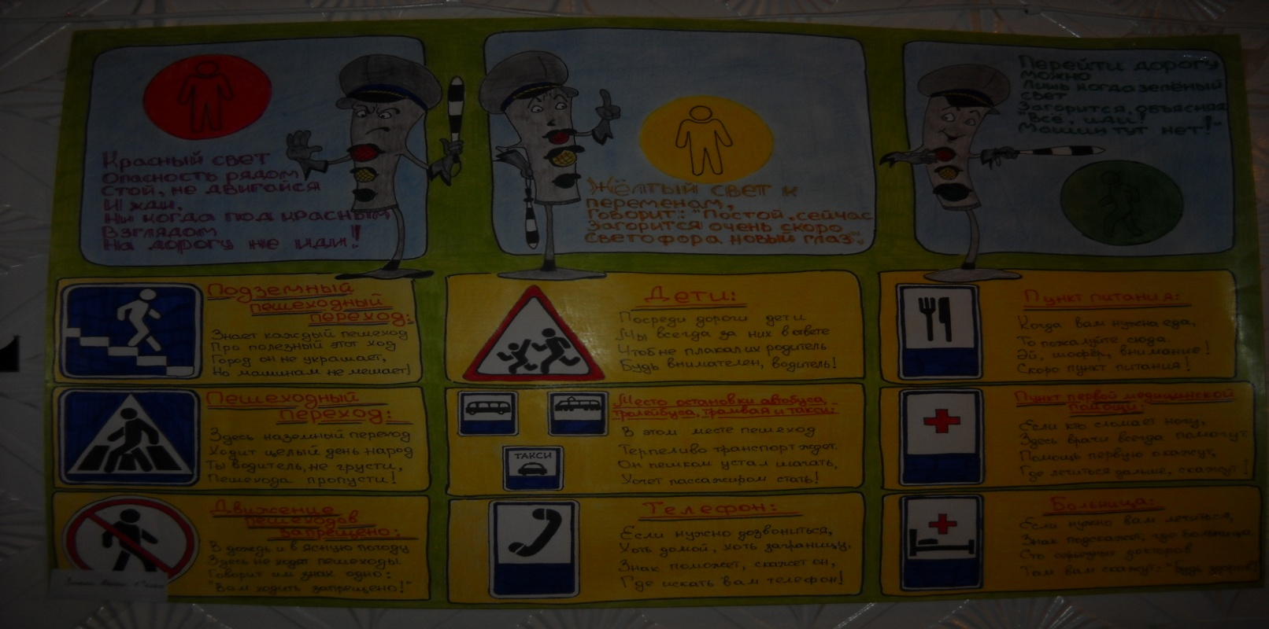

**А это наша фото галерея с выставки:**

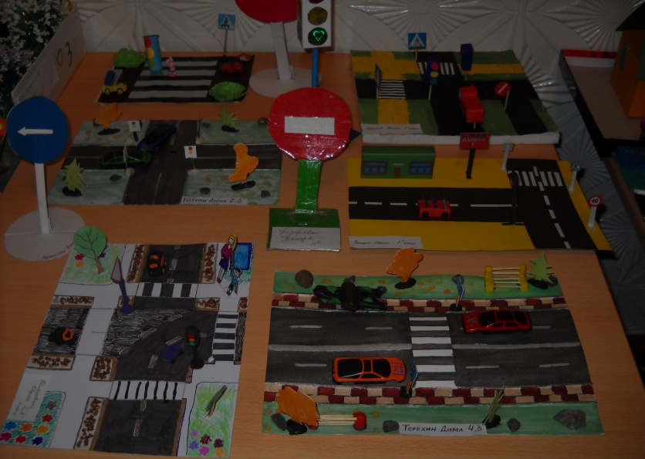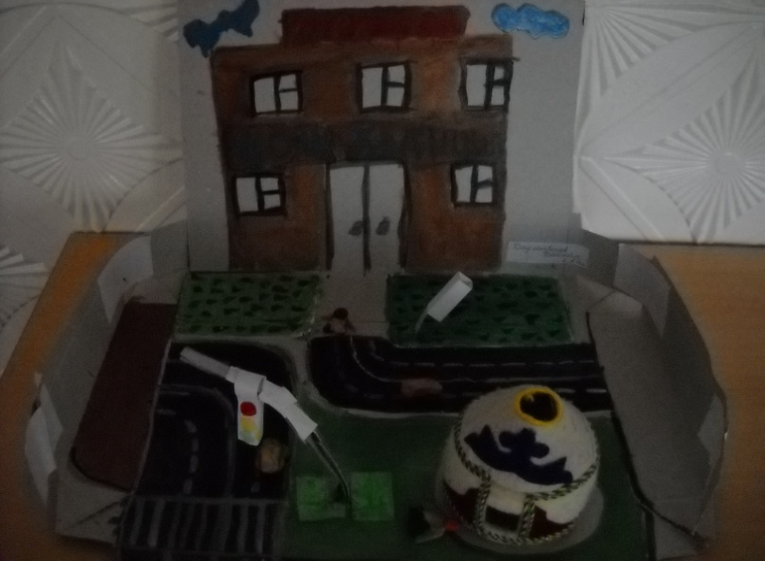

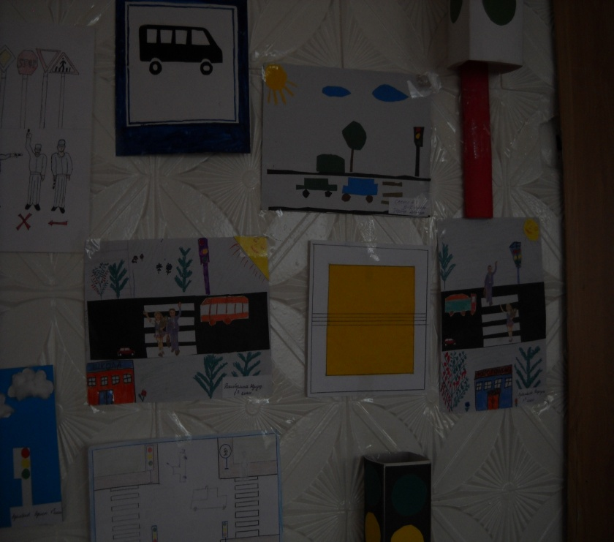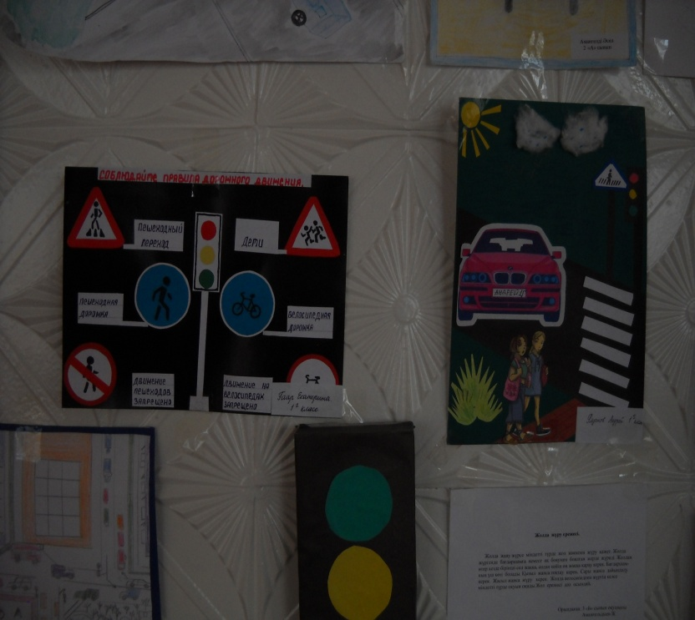

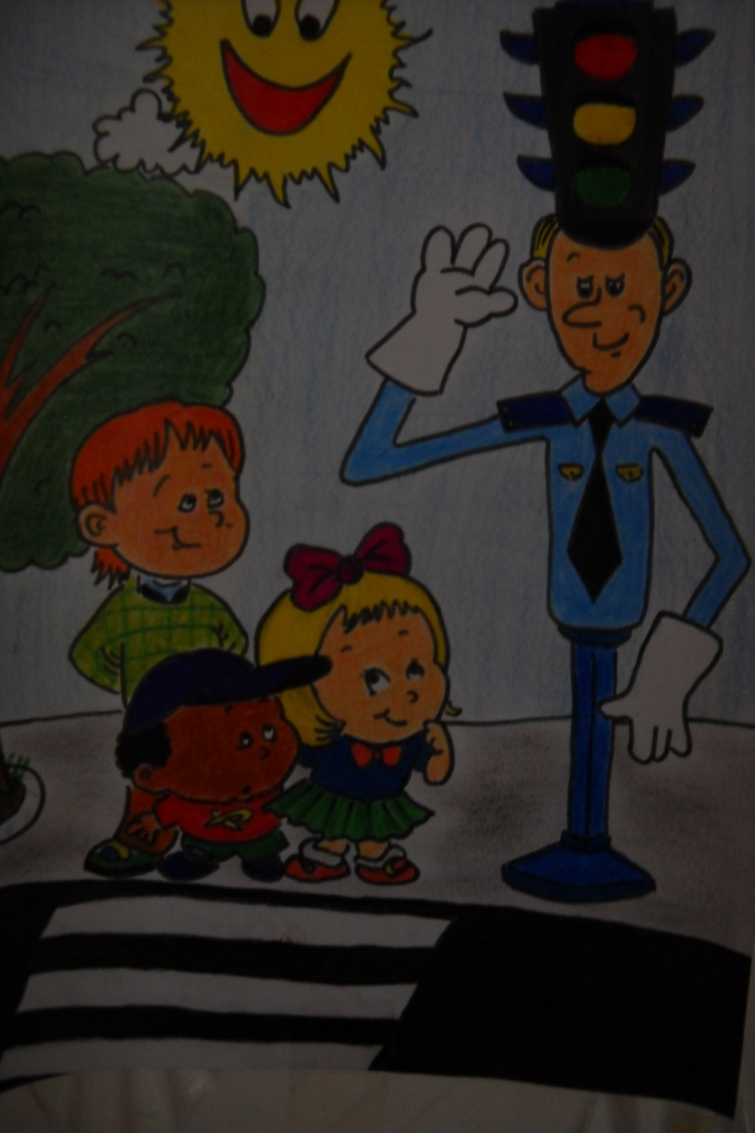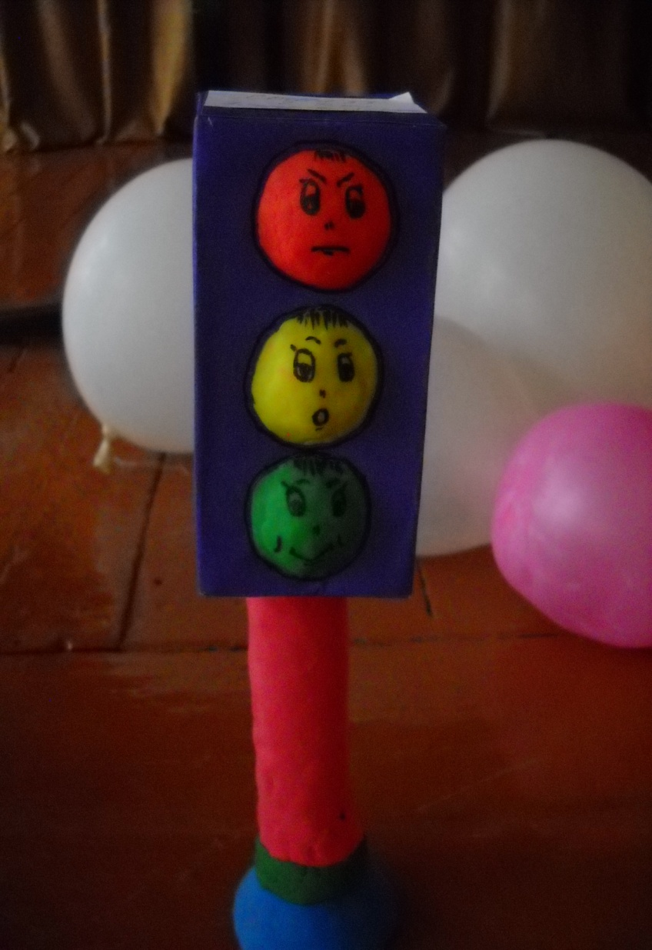

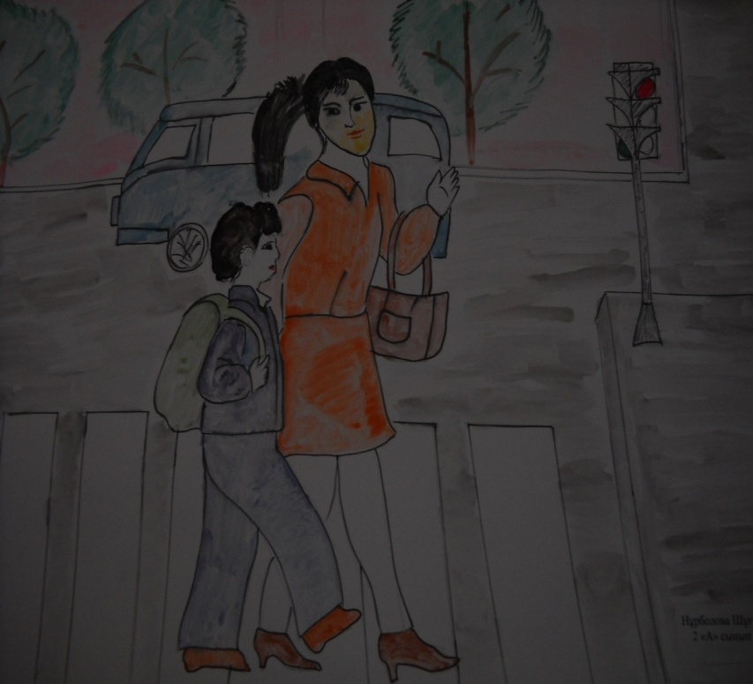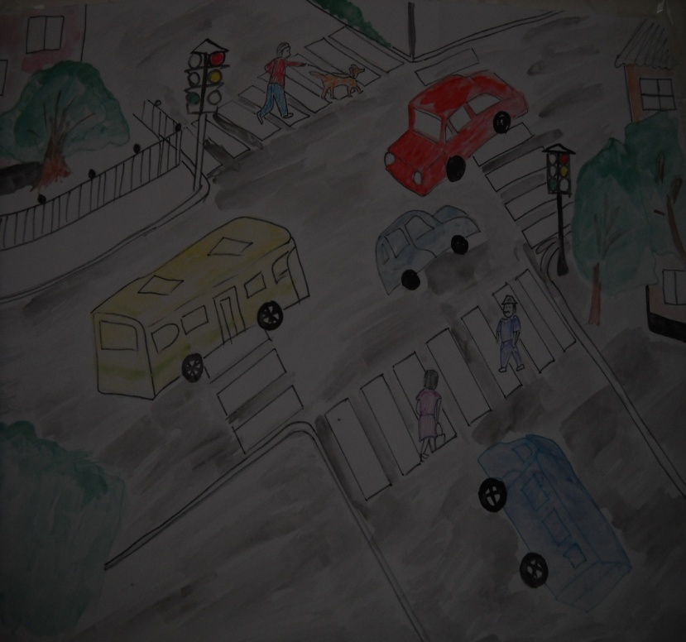

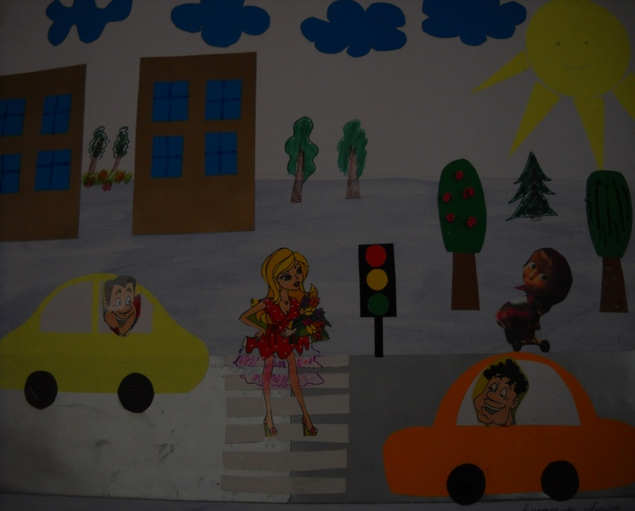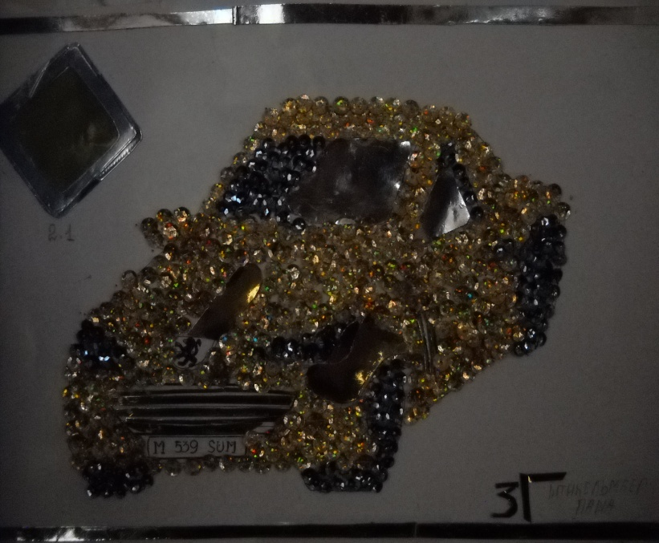

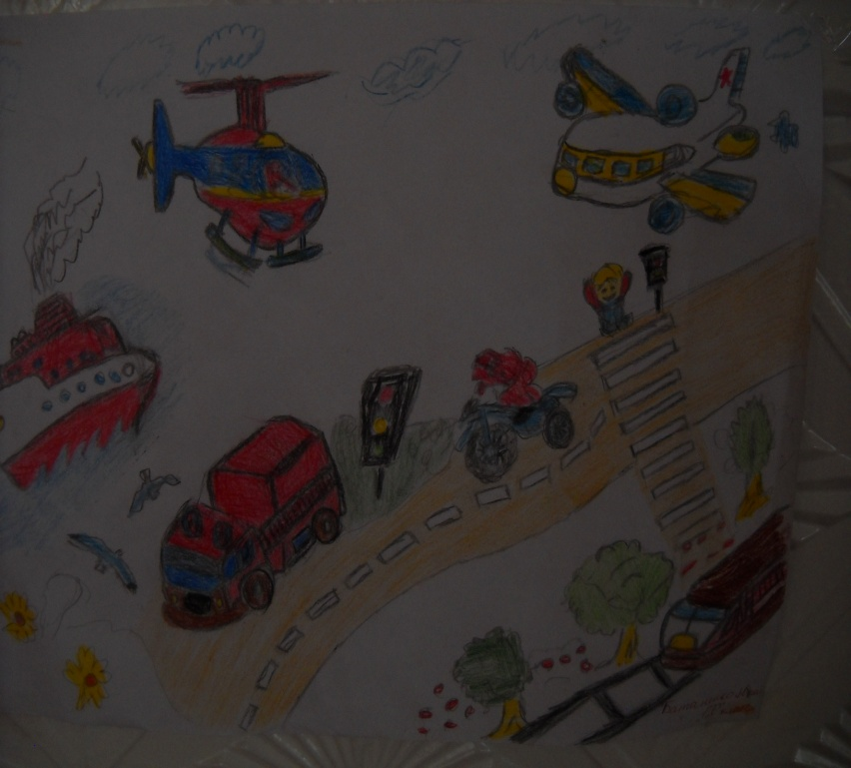

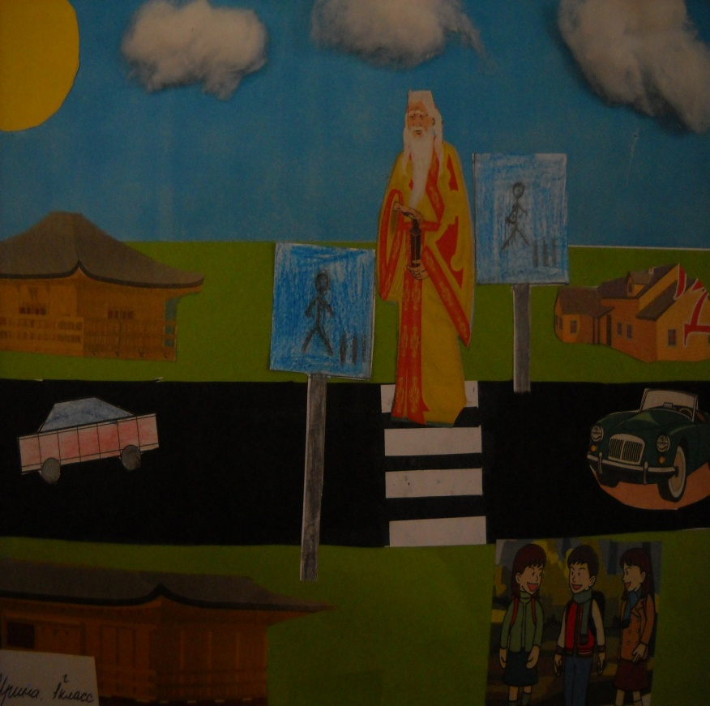

**Ребятам, принявшим участие в организации выставки, вручены грамоты и ценные подарки.**